33GHz VS 90GHz 深圳仪器双雄，双双国内第一
来源： onetest仪器资源库
一家是科创板上市、年赚1.4亿、用19年做出国产33GHz高分辨率示波器的鼎阳；一家是深圳国资、刚满3年、直接甩出国产90GHz高带宽实时示波器的万里眼。同一座城，两家分别拿下国产高端示波器的两个国内第一，国内独一份。
同一座城，深圳两家国产高端电子|光电测试仪器厂家。
一边是万里眼，9月发布“光全场景测试解决方案”，一口气甩出三台仪器：110GHz矢量网络分析仪、1.6T网络测试仪、90GHz光调制分析仪。
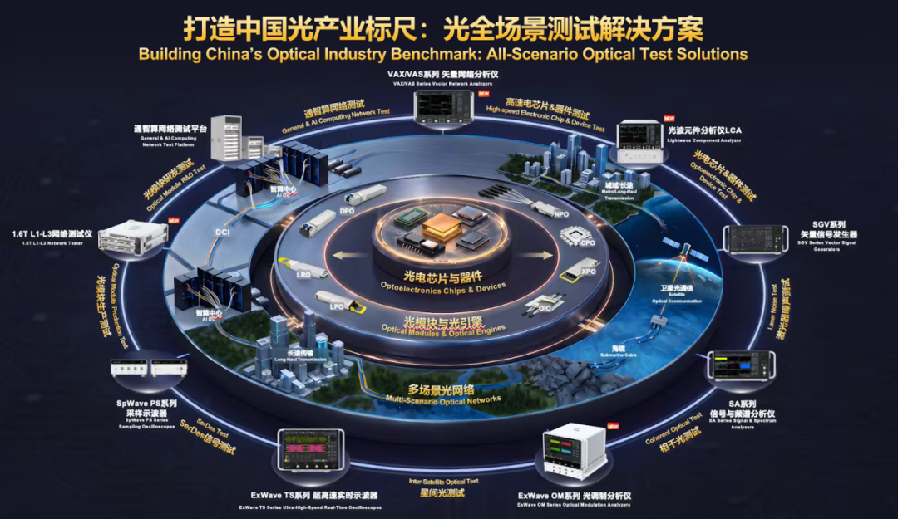

另一边是鼎阳科技。
8月17日，它发了旗舰示波器SDS8000AP H12，带宽顶到33GHz。
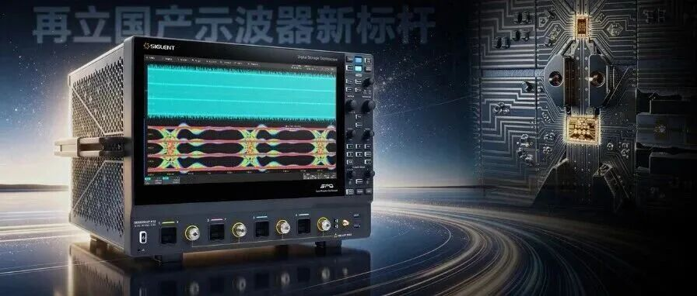

9月9日CIOE现场，又推了新一代8GHz任意波形发生器。
就在这个月，67GHz矢量网络分析仪也刚发布——银河系列的频率上限，一下从50GHz拉到67GHz。
两家公司，总部都在深圳。示波器做，射频仪器也做，都在往是德科技、泰克的地盘冲。
但出身、体量、节奏，完全是镜像。
一个是上市公司，民营，一年营收6个亿，靠一年一两个新品慢慢往上爬。
一个是深圳国资，成立刚满三年，600人团队80%是研发，一出手就是“全球第二”。
这不是谁超过谁。这是国产高端仪器突围的两种范式。
— · —
▌鼎阳科技
19年，6亿、33GHz、8GHz、67GHz
鼎阳科技（688112.SH），2007年成立，2021年上科创板。
它走的路，是中国制造业最熟悉的那种：从几百兆的入门示波器做起，靠性价比抢国际巨头看不上的中低端市场，再一寸一寸往高端啃。
钱赚得稳。2025年营收6.02亿，同比+21%；归母净利1.43亿，同比+27%。2026年上半年营收3.58亿，同比+28%，毛利率63.89%——这个数，已经摸到是德、泰克中端产品的水位线。
更扎眼的是结构变化。2026年一季报：
境内高分辨率示波器营收同比+83%；
银河系列高端射频微波（67GHz信号源、50GHz频谱仪、刚发布的67GHz矢量网络分析仪）同比+174%；
电源及源表收入同比+57%，其中光通信客户用的电源同比+166%。
光模块、AI算力这些当下最火的赛道，开始成批出现在鼎阳的客户名单里。
8月17日发的SDS8000AP H12，是鼎阳目前的天花板：国产第一台33GHz高分辨率示波器，80GSa/s采样率，自研40GHz前端芯片组。从8GHz到20GHz再到40GHz前端芯片，鼎阳走了三年。
但这台机器走的不是是德UXR那条路。
UXR是2018年就出来的平台，带宽从5GHz一直顶到110GHz，专门服务光通信和先进制程芯片的超高速接口。鼎阳这台33GHz拼的是另一件事：硬件12-bit垂直分辨率，带宽不追极致，但测PCIe、以太网这些高速数字链路时，能把眼图里那点抖动和小信号看得更细。
这个位置，对标的是是德今年3月刚发的XR8，和泰克新7系——国际巨头今年才更新的高分辨率旗舰，鼎阳已经跟到了同一代。不炸场，但稳。
— · —
▌万里眼
3年，90GHz、光通信全场景测试
再看新贵。
深圳市万里眼技术有限公司，2023年9月成立，刚满三年。
母公司是新凯来。2021年8月成立，注册资本15亿，深圳深重投100%控股，穿透到深圳市国资委——正儿八经的国家队。
新凯来在半导体设备圈什么地位？行业里的说法是：它一家公司，业务覆盖面相当于北方华创+中微+中科飞测+拓荆的总和。刻蚀、薄膜沉积、量测检测，深圳国资砸出来一个半导体装备平台。万里眼，就是这个平台里专门做测试测量的那块。
团队配置也不是一个量级。脱胎于华为。公司600多人，80%是研发，平均年龄二十八九。国产仪器圈里，研发占比能到这个数的，几乎没有。
然后是产品节奏，按年跳代：
2025年10月15日，湾芯展，全球首发国产第一台90GHz高带宽实时示波器。国产示波器带宽从20GHz以下直接拉到90GHz，官方口径是性能提升500%，关键指标全球第二，只次于是德，能撑3nm/5nm先进制程研发。
2026年4月，九峰山论坛，65GHz采样示波器，瞄准1.6T光模块。
2026年9月9日，CIOE光博会，110GHz矢网、1.6T网络测试仪、90GHz光调制分析仪，三台一起发。
有意思的是，万里眼这台90GHz，恰好就是鼎阳暂时不追的那条路——直接对准是德UXR，吃的是光通信和先进制程芯片那碗饭。
一个跟在国际最新一代高分辨率旗舰后面追。
一个直接把国际上最稿带宽示波器国产化。
两家真正正面碰上的，反而是矢网、信号源这些射频微波仪器：鼎阳刚发布67GHz矢量网络分析仪，万里眼一出手就是110GHz矢网——这类仪器目前在高速互连PCB、线缆是增量市场，是每家必争之地。
商业体量上，鼎阳2025年营收6.02亿。万里眼至今没披露过营收，还在投入期。
刘桑去年10月说过一句话：示波器是测量仪器皇冠上的明珠。万里眼选的，是直接去摘最顶上那颗。
— · —
▌对比
两种突围范式
把两家放一起看：
出身 民营上市，2007年成立，靠自有资金和资本滚起来 vs 深圳国资新凯来系，2023年成立，深重投—深芯恒—新凯来的国资链条。
体量 2025年营收6.02亿、净利1.43亿，毛利率63.89% vs 未披露营收，600人、80%研发，投入期。
品类 33GHz高分辨率示波器，国内第一，对位是德今年3月的XR8和泰克新7系；射频侧刚发67GHz矢网 vs 90GHz高带宽实时示波器，国内第一，直接对标是德UXR；射频侧110GHz矢网。
节奏 一年一个台阶，每步都对应出货回款 vs 以年跳代，2年从0到90GHz示波器+110GHz矢网+1.6T网络测试仪。
切口 从中低端性价比市场往上啃 vs 直接打最高端，瞄准3nm/5nm、AI算力、1.6T光模块。
逻辑 赚钱养研发，6亿营收反哺前端芯片 vs 举国家之力攻顶端，跳过中低端积累。
没有对错。
鼎阳这条路，是中国制造业过去二十年最熟的剧本：从低价做起，靠规模和效率把国际巨头挤出中低端，再一寸一寸往上。万里眼这条路，是2018年之后国产替代进入深水区的新打法：在最被卡脖子的环节，用国家资本直接组一支国家队，跳过所有中间阶段，从最高端切进去。
— · —
▌判断
对行业意味着什么
三个判断。
第一，国产高端示波器的两个关键品类，国内第一都在深圳。
高分辨率这条线，国产品牌此前普遍在8GHz以下；高带宽这条线，基本没上桌。现在，鼎阳把33GHz高分辨率做到了国内第一，万里眼把90GHz高带宽实时示波器也做到了国内第一——这两个品类，国内能打到这个水平的，就这两家，都是独一份。一个补数字互连测试的国产位，一个补光通信和先进制程研发的国产位。
第二，AI算力和光模块，是这一轮国产仪器升级的最大拉力。
鼎阳2026Q1光通信客户电源收入同比+166%。万里眼65GHz采样示波器直接为1.6T光模块而生，9月又补齐了光调制分析仪和1.6T网络测试仪。光互联速率从800G往1.6T走，国产仪器高端化从可选项变成了必选项。
第三，真正的考验还在后面。
鼎阳要在自己这条线上继续往上——更高带宽、更多通道、更全的协议库（PCIe 7.0、224G以太网），在是德和泰克的腹地把客户真抢下来。万里眼要过的是从样机到量产、从发布到收入这一关。90GHz参数漂亮，但能不能真进晶圆厂和光模块大厂的BOM表，能不能在可靠性、售后、生态上跟是德掰手腕，要三五年客户真刀真枪地验。
深圳有意思的地方就在这。它既能长出鼎阳这种一年赚1.4亿、靠自己一寸寸啃市场的民营上市公司，也能长出万里眼这种成立三年、背靠国资、一出手就对标全球第二的新势力。
前者是中国制造的旧路径，后者是国产替代的新范式。它们不是对手，更像两条腿——一条从下往上，一条从上往下。高分辨率国内第一是鼎阳，高带宽国内第一是万里眼，两个加起来，国产高端示波器才第一次凑齐了完整版图。

